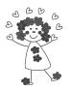
AGIR, S’EXPRIMER, COMPRENDRE
à travers les activités artistiques

Décore la queue de SPLAT avec un algorithme de gommettes.

